

实 验 报 告

(2023 —2024 学年第 二 学期）

课程名称 单片机原理与接口技术

专业班级 专升本电信23

学 号 ZB2305010116

姓 名 姜 勇

实验项目 | 实验一 LED 灯显示实验
实验时间 | 2024年3月29日 | 实验地点 | 信息与通信工程基础实验室  （微机系统实验室）
一、实验目的
- 掌握单片机软件开发平台 Keil 软件的使用及调试方法。
- 熟悉 C 语言的编程方法。
- 掌握延时函数的编写及调用。
- 掌握 P 口的使用方法。
二、实验环境
硬件：单片机开发板，计算机一台；
软件：Keil uVsion4 软件，Proteus 软件。
三、实验内容
1.编写程序，使八只发光二极管循环点亮，延时时间为 0.5 秒。要求：
- 实验中使用的晶振频率是多少？写出延时计算过程。
实验中使用的晶振频率是11.0592MHZ，机器周期 = 12 / 晶振频率，机器周期 =12/11059200=1.085us
总延迟=内循环执行1次的时间*内执行次数*1.085us*外循环次数
=8us*115*1.085us=998.2us*500≈0.5s
- 分别画出电路图和程序流程图；
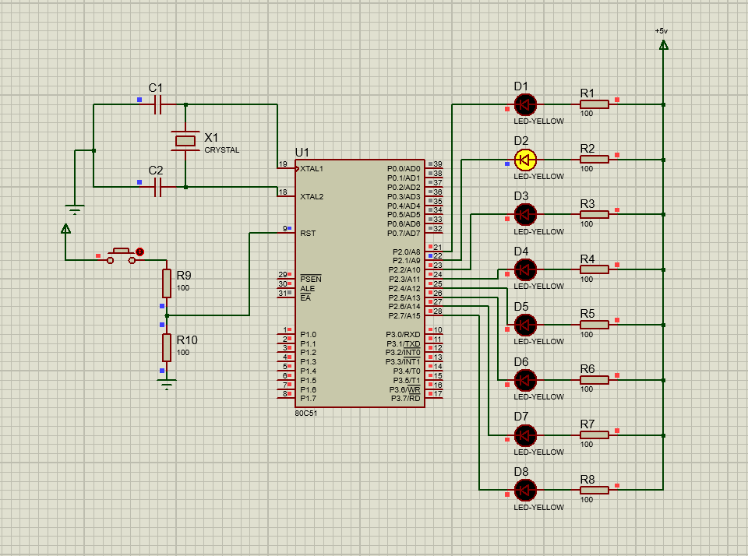
图 1 程序的电路图
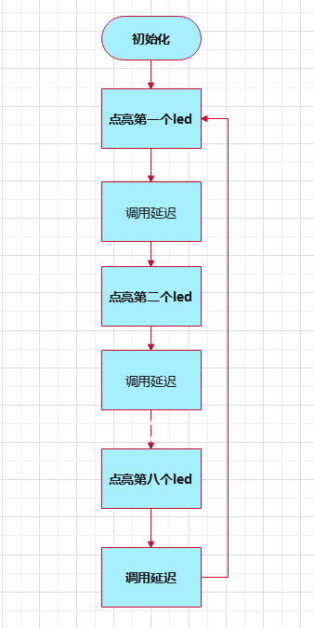
图 2 程序的流程图
- 写出程序代码（含必要注释）。
#include<reg51.h>
unsigned char led[]= {0xfe,0xfd,0xfb,0xf7,0xef,0xdf,0xbf,0x7f};//定义数组，存放led灯的状态
delay(unsigned char time)
{
unsigned char m, n;
for (m = time; m > 0; m--)// 外层循环控制延时次数
for (n = 125; n > 0; n--);// 内层循环进行微调延时
}
main()
{
char i;
while(1)
{
for(i=0;i<=7;i++)// 循环遍历数组led中的每个元素
{
P2=led[i];
delay(1000);
}
}
}

2.编写程序，实现八只花样流水灯的显示，变化花样可自行设计（不少于 5 种）。
#include<reg51.h>
unsigned char led[]= {0xfe,0xfd,0xfb,0xf7,0xef,0xdf,0xbf,0x7f};
char i;
void delay(unsigned int i)
{
unsigned int m, n;
for (m = i; m > 0; m--)
for (n = 115; n > 0; n--);
}
face1()//实现从左到右逐个点亮LED灯的效果
{
for(i=0;i<=7;i++)
{
P2=led[i];
delay(500);
}
}
face2()//实现从左到右逐个点亮LED灯，然后熄灭的效果
{
for(i=0;i<=7;i++)
{
P2=led[i];
delay(500);
P2=0xFF;
delay(500);
}
}
face3()//实现从右到左逐个点亮LED灯的效果
{
for(i=7;i>=0;i--)
{
P2=led[i];
delay(500);
}
}
face4()//实现每隔2个LED灯点亮一个的效果
{
for(i=0;i<=7;i+=2)
{
P2=led[i];
delay(500);
}
}
face5()//实现随机点亮和熄灭LED灯的效果
{
for(i=0;i<8;i++)
{
if(rand()%2 == 0)
P2=led[i];
else
P2=0x00;
delay(500);
}
}
main()
{
while(1)
{
face1();
delay(1000);
face2();
delay(1000);
face3();
delay(1000);
face4();
delay(1000);
face5();
delay(1000);
}
}
四、实验总结
通过本次实验，我对单片机专业的知识有了更深入的理解和掌握，同时也提高了自己的实践能力和解决问题的能力。
在实验中，我使用 Keil 软件进行了编程和调试，编写了一个简单的延迟函数，并在程序中正确调用它来实现所需要的延迟时间。我还使用 Proteus 软件进行了电路仿真，通过设置 P 口的输出状态，成功控制了外部设备的运行。
此外，我还学会了如何根据系统时钟频率计算延迟时间。通过计算系统时钟周期和所需延迟时间的比例，我可以准确地设置延迟函数的参数，从而实现精确的延迟控制。这对于实时性要求较高的应用程序非常重要。
总的来说，这次实验让我收获颇丰。我不仅学会了如何使用 Keil和Proteus 软件进行编程和电路仿真，还掌握了延迟函数的编写和调用技巧，以及如何正确使用 P 口。这些知识和技能将对我今后的学习和工作产生积极的影响。

实验一成绩评定表

序号 | 考核项目 | 分值分布 | 成绩
1 | 出勤与纪律 | 10
2 | 实验任务完成情况 | 50
3 | 实验报告质量 | 40
总分
备注：考核项目及分值分布应依据教学大纲确定。

